学生网上教学质量评价操作说明

一、登录系统
打开IE浏览器，输入http://172.16.2.80或从学校主页“教务管理系统”，进入用户登录界面。输入学号及口令(默认为学号)，选择“学生”角色，按“登录”，初次登陆需要修改密码方可进行其他操作。(请各位同学不要忘记关闭所有开启的窗口，以防他人进入，造成不良后果！)
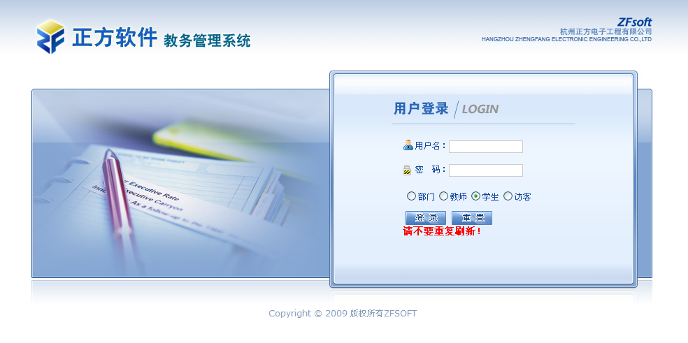

二、教学质量评价操作
单击“教学质量评价”会出现该学生所选课程的信息，点击其中某一门课程后就进入了教学质量评价
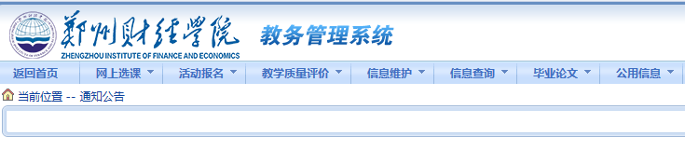
单击“教学质量评价”栏右侧的下拉按钮，选择某一门课程如“大学英语”，弹出如下“提示语”及该门课程任课教师的8个方面的“评价指标（评价内容）”。

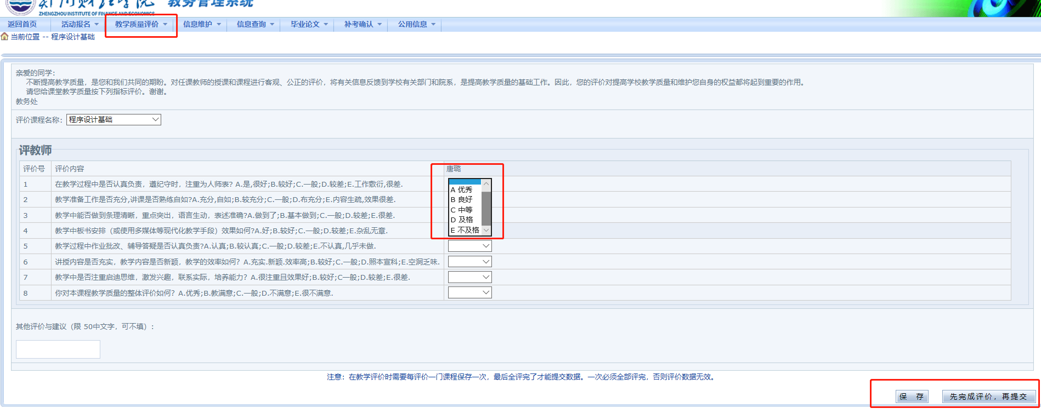
在每一条指标后面选择相应的等级（如：优秀、良好、中等、及格等），如果需要对老师进行评语的话就在“其他评价与建议”中写一些对老师的评语，然后点击“保存”，系统会自动跳转到下一门课程，所有课程都评价完成后点击“提交”就完成了整一个教学质量评价。
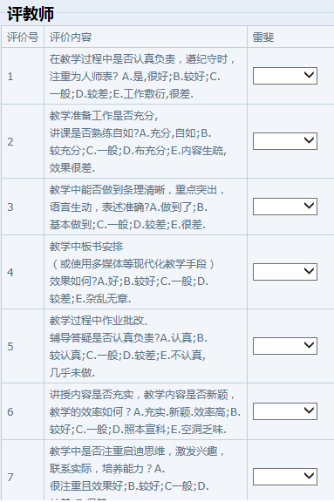
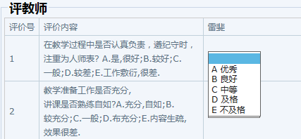
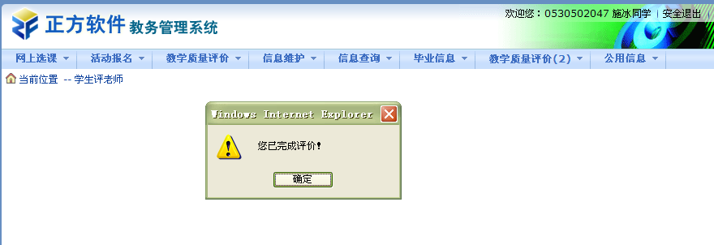
注：如果不进行教学质量评价那学生点击其他的功能都会提示“请先进行教学质量评价！”。

三、系统退出
对网页部分的操作完成后，点击页面左上角的“安全退出”就能退出整个系统返回到登录界面。

